

Textfreigabe Unternehmensfilm :

Sehr geehrter Herr Kapp,

zu dem für Ihr Unternehmen produzierten Film ist ein dazu passender Text formuliert worden der, wie avisiert, auf die Länge von 120 Sekunden abgestimmt ist. Bitte beachten Sie, dass kleine Änderungen vorgenommen werden können, wenn es der Aussagekraft des Filmes bei der Vertonung dient.
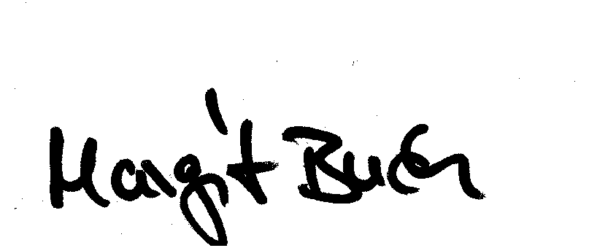
Mit freundlichen Grüßen

___________________
Unterschrift Regisseur

Textfreigabe
Einsiedler Brauhaus GmbH

Einsiedlerhauptstrasse 144
09123 Chemnitz
Tel.: 037209/66111
Fax: 037209/66139

www.einsiedler.de
Wie oben genannt werden Ihre Adressdaten auf www.giel.de im Internet veröffentlicht.
Firmenbezeichnung auf Ihrer CD-ROM: s.o.

Textvorschlag Unternehmensfilm:
1811 ein wichtiges Jahr für Chemnitz: Johann Samuel Schwalbe gründet die erste Maschinenfabrik und Chemnitz wird zur erste Fabrikstadt Sachsens. Der Grundstein für eine lange Tradition der Einsiedler Brauerei war gelegt.
(15 – 20 sec Reise durch die Zeit bis 1870 Musik steht frei.)
Nach der erfolgreichen Produktion von Maschinen für die Textilverarbeitung stellt sich die J. S. Schwalbe Maschinenfabrik auf die Kesselproduktion für Zementwerke und Brauereien sowie Dampf- und Kältemaschinen um und vollzieht unter dem Enkel Emil Schwalbe den letzten Schritt zum Weltruhm: Aus J. S. Schwalbe Maschinenfabrik werden die Germania Werke!
Damals einer der bedeutendsten Hersteller für Brauereieinrichtungen. Mit diesem Hintergrund war die Gründung der Privatbrauerei Einsiedler Brauhaus Emil Schwalbe eine logische Konsequenz.
(15 – 20 sec Reise durch die Zeit, Musik steht frei)
Heute sind wir die Erben einer großen Vergangenheit mit der Verpflichtung die Traditionen eines Weltkonzerns mit den Ansprüchen der Zukunft zu verknüpfen. Braukunst ist nicht nur ein Wort sondern eine Passion. Wir vereinen Hopfen, Malz und Wasser zu einem Bier unvergleichlichen Genusses. (Brauer bei der Arbeit – fünf sec Musik frei) - Sauber wie unser Wasser, kräftig und malzig ist es die Essenz unserer Tradition (Bier einschütten – fünf sec frei) – in einer Stadt mit grosser Zukunft. (Bierflaschen vor Bilder aus Chemnitz – fünf sec frei).
Schwalbe Bräu – die Essenz einer Tradition – der Geschmack der Zukunft.

Zusatzleistung: 1DVD (Konvertierung auf großmonitorgeeignete Auflösung) inkl. Hülle (Vierfarbdruck) zum Preis von 115.- zzgl. MwSt.

Freigabe des Textinhaltes und Umfangsbestätigung (bitte per Fax an: 036335 - 38636)

_____________________
Textfreigabe/Unterschrift

